 C5 Programación_Explorador_Virtual_L2

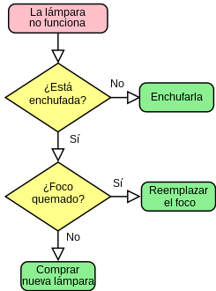*Oscar Ricardo Jurado Zambrano*

*PROFESOR: Miguel Eduardo Guerrero Ibarra*

*Monitora: Dayana hurtado.*

***ACTIVIDAD***

*FORO 9 – FASE ENTRENAMIENTO*

*San Juan de Pasto, 29 mayo 2025*

***FORO 9 – FASE ENTRENAMIENTO***

*Estimados Campistas,*

*Bienvenidos a este espacio donde deberan montar la evidencia del trabajo realizado con respecto a los algoritmos en pseudocodigo en PSEint.*

***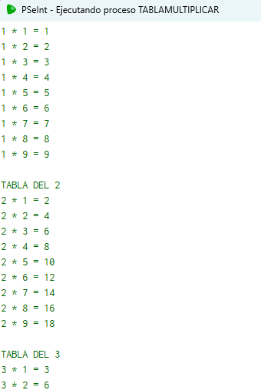****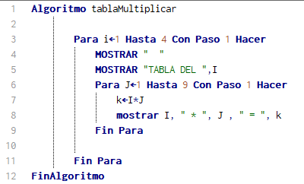****PROGRAMA 1.****Realizar un programa que imprima todas las tablas de multiplicar desde la tabla del 1 hasta la tabla del 4.*

*Y haciéndole una pequeña modificacion aquí esta el código para todas la tablas de multiplicar desde la tabla del 1 hasta la tabla del 9*

***